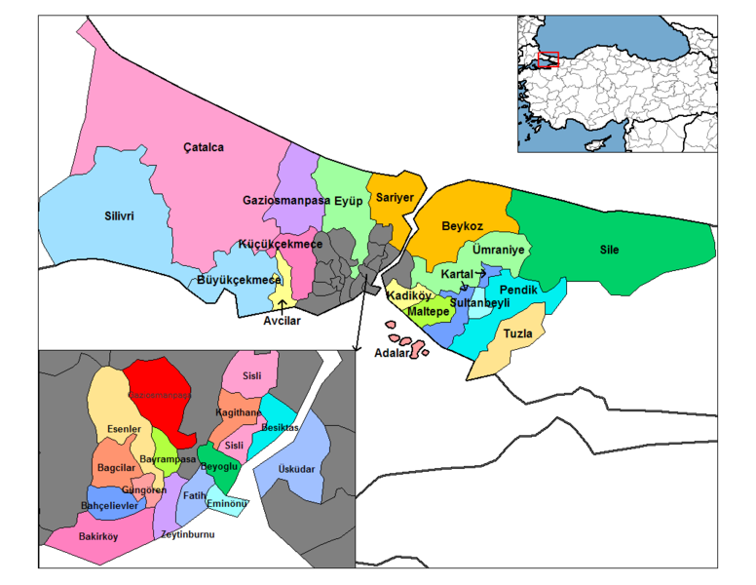
http://egitimvaktim.com

İSTANBUL

NÜFUSU: 12.573.836

N.YOĞUNLUĞU: 2367 kişi

YÜZÖLÇÜMÜ: 5,312 km²
İstanbul, tarih boyunca çeşitli imparatorluklara başkentlik yapan, Türkiye'nin ve Avrupa'nın en kalabalık şehri. Yaklaşık 13 milyonluk nüfusuyla dünyada İstanbul, 41° K, 29° D koordinatlarında yer alır. Marmara kıyısı ve İstanbul Boğazı (Boğaziçi) boyunca, Haliç'i de çevreleyecek şekilde Türkiye'nin kuzeybatısında kurulmuştur. İstanbul'un Avrupa'daki bölümüne Rumeli yakası, Asya'daki bölümüne ise Anadolu yakası denir. Dünyada iki kıta üzerinde kurulu tek metropoldür. 32 ilçesi vardır. Yeni kurulan ilçelerle beraber 39 ilçe ve büyükşehir belediyesi ile toplam 40 belediyeden oluşmaktadır. İstanbul'un kuzey ve güneyi denizlerle çevrilidir. Kuzeyinde Karadeniz, güneyinde Marmara
İSTANBUL'UN NÜFUS DAĞILIMI
 | ŞEHİR | KÖY | TOPLAM
Gaziosmanpaşa | 890.522 | 122.526 | 1.013.048
Küçükçekmece | 784.128 | Yok | 719.267
Kadıköy | 744.670 | Yok | 582.666
Bağcılar | 719.267 | Yok | 571.711
Ümraniye | 630.914 | 2.862 | 520.486
Üsküdar | 582.666 | Yok | 422.941
Bahçelievler | 571.711 | Yok | 418.229
Esenler | 517.624 | Yok | 318.545
Pendik | 517.235 | Yok | 314.684
Kartal | 427.111 | Yok | 288.743
Fatih | 422.941 | Yok | 272.196
Kağıthane | 418.229 | Yok | 247.256
Maltepe | 415.117 | Yok | 214.821
Avcılar | 323.596 | Yok | 191.513
Güngören | 318.545 | Yok | 32.557
Şişli | 314.684 | 1.264 | 785.392
Eyüp | 303.824 | Yok | 744.670
Zeytinburnu | 288.743 | 311.939 | 897.260
Sultanbeyli | 272.758 | Yok | 517.235
Bayrampaşa | 272.196 | 111.098 | 541.209
Sarıyer | 247.633 | Yok | 415.117
Beyoğlu | 247.256 | Yok | 323.596
Bakırköy | 214.821 | 150.940 | 325.532
Beykoz | 200.572 | Yok | 272.758
Beşiktaş | 191.513 | 28,774 | 276.407
Tuzla | 148.792 | 41.261 | 241.833
Silivri | 62.247 | 16.447 | 165.239
Büyükçekmece | 44.287 | 63.117 | 125.364
Eminönü | 32.557 | 644.487 | 688.774
Çatalca | 27.807 | 61.351 | 89.158
Adalar | 10.460 | Yok | 10.460
Şile | 9.831 | 15.338 | 25.169
TOPLAM | 11.174.257 | 1.399.579 | 12.573.836
Denizi vardır. Batısında Tekirdağ'ın Çerkezköy, Çorlu, Marmara Ereğlisi ve Saray ilçeleri, doğusunda Kocaeli'nin Gebze, Körfez ve Kandıra ilçeleri bulunur. Boğaziçi'ndeki Fatih Sultan Mehmet ve Boğaz Köprüleri şehrin iki yakasını birbirine bağlar. İstanbul, idari olarak 32 ilçe, 112 köye ayrılır

Konumu: İstanbul, 41° K, 29° D koordinatlarında yer alır. İstanbul Boğazı boyunca ve Haliç'i çevreleyecek şekilde Türkiye'nin kuzeybatısında kurulmuştur. İstanbul, batıda Avrupa yakası ve doğuda Asya yakası olmak üzere iki kıta üzerinde kurulu tek metropoldür. 32 ilçesi vardır.
Sanayi: Marmara Bölgesinde sanayi, ticaret, turizm ve tarım gelişmiştir. Bölgedeki en gelişmiş sanayi İstanbul-Bursa-İzmit şehirlerinde olmakla birlikte bölgenin diğer yörelerinde de yaygın sanayi faaliyetleri vardır. Başlıca sanayi ürünleri olarak; işlenmiş gıda, dokuma, hazır giyim, çimento, kağıt, petrokimya ürünleri, beyaz eşya sayılabilir. Ekili alanların yaklaşık yarısı buğday olup buğdayı şekerpancarı, mısır ve ayçiçeği izler. Bölge, Türkiye'nin ayçiçeği üretiminin yaklaşık %73'ünü, mısır üretiminin ise yaklaşık %30'unu gerçekleştirir. Bağcılık da hayli gelişmiş olup Tekirdağ, Şarköy, Mürefte, Avşa ve Bozcaada üzüm ve şarapları meşhurdur.Yedi coğrafi bölge içinde yükseltisi en az olan bölgedir. Ekili-dikili arazi oranı %30'dur. Ormanlık alan oranı %11,5'tur. Kümes hayvancılığı ve ipek böcekçiliği yaygındır. Nüfus ve nüfus yoğunluğu, göç olma nedeniyle çok yüksektir. Enerji tüketimi ve turizm gelirleri en yüksek bölgedir.
İklim: İstanbul'un yazları sıcak ve nemli; kışları soğuk, yağışlı ve bazen karlıdır. Yıllık yağmur düşüşü 870mm dir. Nem yüzünden, hava sıcak olduğundan daha sıcak; soğuk olduğundan daha soğuk hissedilebilir. Kış aylarındaki ortalama ısı 7°C ile 9°C civarındadır ve kar yağışı genelde görülür. Kış aylarında bir iki hafta kar yağabilir. Haziran'dan Eylül'e kadar otalama sıcaklık 28°C dir.En sıcak ay Haziran (23.2)°C, en soğuk ay da Ocak (5.4°C) dır. Şu ana kadar en sıcak hava; Ağustos 2000'de 40.5°C olarak kaydedilmiştir. En soğuk hava ise; Şubat 1927'de -16.1°C olarak kaydedilmiştir. Şehir biraz rüzgarlıdır; ortalama rüzgar hızı saatte 17km dir.Yaz en kuru mevsimdir, ama Akdeniz iklimlerin aksine kurak mevsim yoktur.

